Стартовая работа по географии 9 класс
ВАРИАНТ№ 1
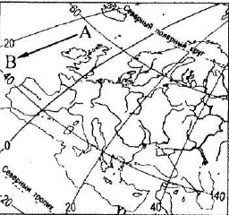
1. Какому направлению соответствует
направление А – В на карте Европы?
1) запад 3) юг
2) юго-запад 4) юго-восток
2. Сухопутную границу с Россией имеет:
1) Швеция 3) Турция
2) Польша 4) Япония
3. В каком из перечисленных пунктов зафиксированы самые низкие на территории России зимние температуры?
1) Якутск 3) Мурманск
2) Красноярск 4) Оймякон
4. В какой из перечисленных языковых семей принадлежит большинство (89 %) населения России?
1) алтайская 3) уральская
2) индоевропейская 4) кавказская
Задание 5 выполняется с использованием приведенной ниже таблицы.
Площадь территории и численность населения отдельных
регионов России
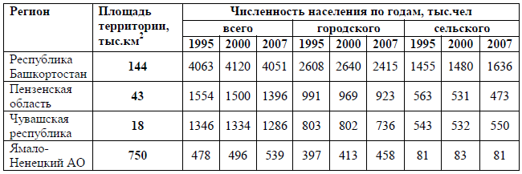

5. Используя данные таблицы, определите среднюю плотность сельского населения в Пензенской области в 2007 году. Ответ запишите в виде числа.
Ответ:_________________ чел. на 1 км²
6. Установите соответствие между республикой Российской Федерации и ее столицей.
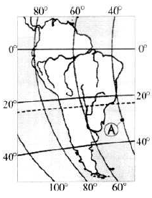
РЕСПУБЛИКА СТОЛИЦА
1) Калмыкия А) Элиста
2) Марий-Эл Б) Ижевск
3) Удмуртия В) Йошкар-Ола
Г) Сыктывкар
7. Определите географические координаты точки А.

Задания 8 и 9 выполняются с использованием приведенной ниже карты.
8. Определите по топографической карте расстояние на местности по прямой от точки А до точки В. Полученный результат округлите до десятков метров. Ответ запишите в виде числа.
9. Определите по карте, в каком направлении от точки В находится домик лесника.

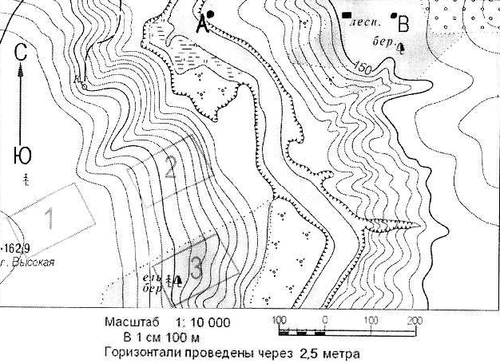

10. В каком направлении летел самолет, если его пассажиры по прибытии в аэропорт назначения перевели свои часы на 2 часа вперед.
11. 21 декабря день равен ночи на
1) Южном полярном круге 3) экваторе
2) Северном тропике 4) Южном полюсе
12. Северный морской путь впервые был пройден без зимовки экспедицией
1) О. Шмидта 3) Х. Лаптева
2) В. Беринга 4) С. Челюскина

